EEAT D-100 Divina Providencia
Educación Musical
2º Año
Docente: Marilina Amanda Berezagá
Fecha de Entrega: Viernes 03 de Abril de 2020

Introducción:
Les propongo escuchar varias obras musicales de las autoras trabajadas por el mes de la mujer.

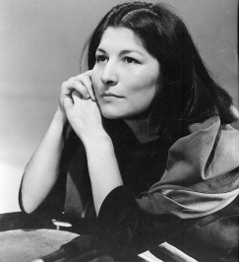
- Mercedes Sosa
https://www.youtube.com/watch?v=SIrot1Flczg

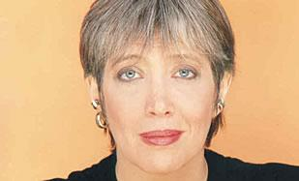
- Teresa Parodi
https://www.youtube.com/watch?v=DvP73JarrvM

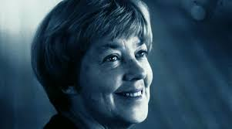
- Maria Elena Walsh
https://www.youtube.com/watch?v=4iLZWG3jpFo

- Soledad Pastorutti
https://www.youtube.com/watch?v=MqMc8sJZMRU&list=RDEYbjQcn56bY&index=10

Consignas:
- Realizar una audición tranquila de todas las canciones, si consideras necesario hazlo varias veces.
- Selecciona la obra de la autora que trabajaste en clases.
- Completa la ficha:
- Título de la obra:
- Autor:
- Interprete:
- Voces:
- Instrumentos:
- Mensaje:

Por dudas o consultas comunicarse al teléfono celular: 3438-403630
Las consignas deben ser copiadas en la carpeta del área
Saludos cordiales
Marilina Amanda Berezagá

